|  |  |  |  |  |  |
| --- | --- | --- | --- | --- | --- |
| **주차** | 29주차 | **기간** | 07.13~07.19 | **지도교수** | (서명) |
| 이번주 한일 요약 | 작업 보조 및 포트폴리오용 오브젝트 모델링 | | | | |

<상세 수행내용>

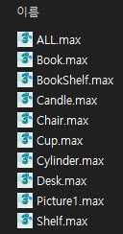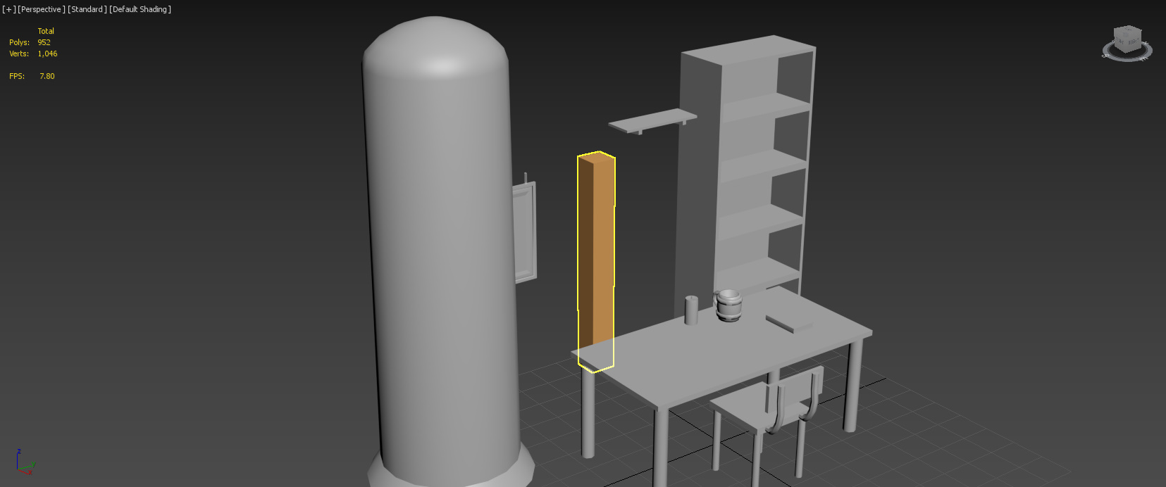

|  |  |  |  |
| --- | --- | --- | --- |
| **문제점 정리** | - | | |
| **해결방안** | - | | |
| **다음주차** | 30주차 | **다음기간** | 07.20~07.26 |
| **다음주 할일** | 작업 보조 및 포트폴리오용 모델링 및 엔진에 적용 | | |
| **지도 교수**  **Comment** |  | | |